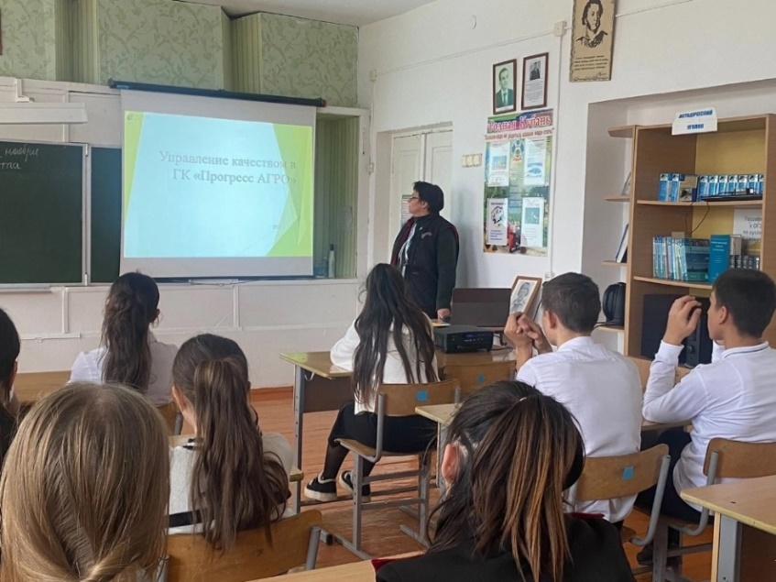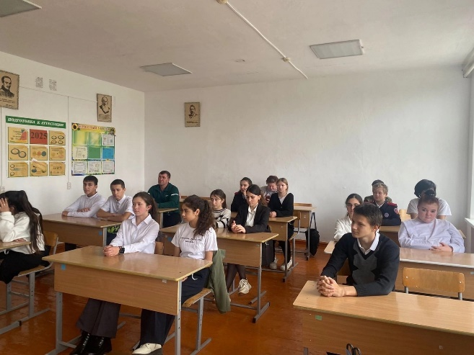

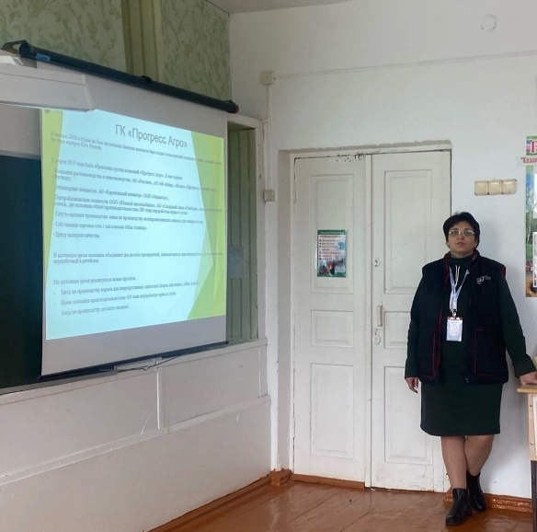

14.11.2024 года в МБОУ ООШ №28 прошла

встреча обучающихся 7-9 классов с главным

инспектором Центра оценки качества

ПрогрессАгро Бесединой Татьяной Викторовной.

Она рассказала о работе Центра, каким образом

осуществляется контроль разных продуктов

сельскохозяйственного производства: зерновых культур, продуктов питания, кормов для животных, различных вспомогательных материалов. Рассказала каким критериям должны соответствовать эти продукты и материалы. В Центре имеется несколько видов лабораторий, где проводят физико-химические исследования кормов, комбикормов и комбикормового сырья, полный анализ зерна и масличных культур, растительных масел, мукомольно-крупяной продукции, показателей сахарной свеклы, минеральных удобрений, средств защиты растений, ГСМ, молока и молочной продукции, хлеба-булочной продукции, мяса и мясной продукции. Татьяна Викторовна очень интересно рассказала о плюсах профессии, а это значимость, профессиональный рост, разнообразие задач и востребованность.

Сегодня специалисты, занятые контролем качества, выступают одними из ведущих фигур на каком угодно производственном предприятии.  
Ребята в свою очередь задавали ей вопросы. Мероприятие было очень интересным. На нем присутствовало 17 человек.